2、基金认购页面，红色框内的数据不会变动，绿色框内数据移动到认购栏附近吧，蓝色框内中文就显示3个月，6个月，12个月，英文也显示的明确一些。
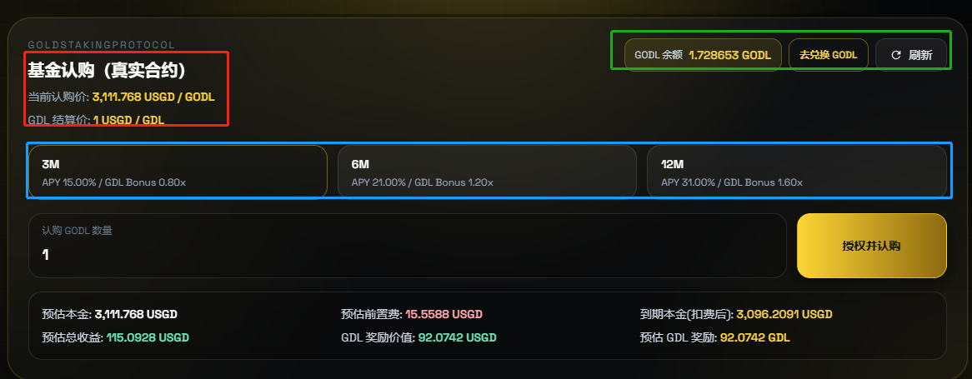

下方认购列表，可以改成
进行中，已完成的，分类展示。

3、DEFI挖矿页面
展示的可领取金额和实际领取金额不相同。这里的奖励金额是否可以定时刷新，比如5秒更新一次。每次更新不用读取所有数据只用读取奖励部分就行。

4、兑换中心，新增上 USGD和GDL的交易对。
如果这里的授权是直接授权给薄饼的，就可以直接无限授权。

5、治理目前用不了，只是展示使用了，还有跨链桥这块，如果没必要可以取消掉。
治理投票这块可以先留着，后期看客户意思，是完善功能还是接入第三方。

6、资产仪表盘这里功能麻烦也完善一下。

7、基金认购到时候合约还会更新一下，麻烦这边也需要再次坐下对接，GDL收益也要及时更新。

